沅陵县2024年国民经济和

社会发展统计公报^{[1]}

2024年是中华人民共和国成立75周年，是实现“十四五”规划目标任务的关键一年。面对外部压力加大、内部困难增多的复杂严峻形势，在以习近平同志为核心的党中央坚强领导下，县委、县政府坚持以习近平新时代中国特色社会主义思想为指导，全面贯彻落实党的二十大和二十届二中、三中全会精神，按照党中央、国务院、省、市决策部署，坚持稳中求进工作总基调，完整准确全面贯彻新发展理念，加快构建新发展格局，着力推动高质量发展，全面深化改革开放，经济运行总体平稳、稳中有进，高质量发展扎实推进，民生保障扎实有力，中国式现代化迈出新的坚实步伐。
一、综合
据初步核算，全县地区生产总值 218.85亿元^{[2]}，同比增长5.4%（按可比价格计算，下同）。其中，第一产业增加值34.44亿元，同比增长2.7%；第二产业增加值83.21亿元，同比增长7.2%；第三产业增加值101.19亿元，同比增长4.8%。三次产业结构为16：38：46。按常住人口计算，全县人均地区生产总值为44365元，同比增长6.8%。
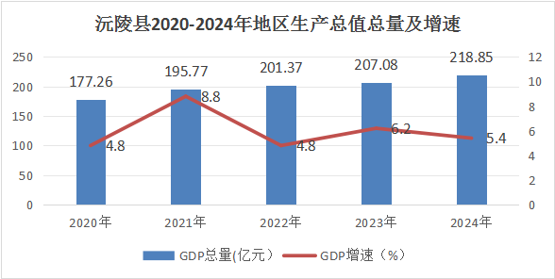
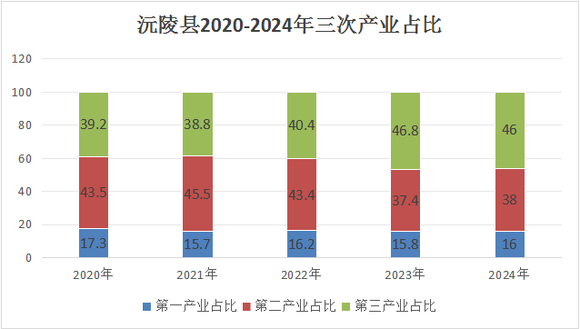

全县年末常住人口48.95万人^{[3]}，其中城镇人口22.04万人，农村人口26.91万人。全县年末城镇化率为45.03%。全年出生人口3117人，出生率为4.62‰，死亡人口4137人，死亡率为6.14‰，人口自然增长率为-1.52‰
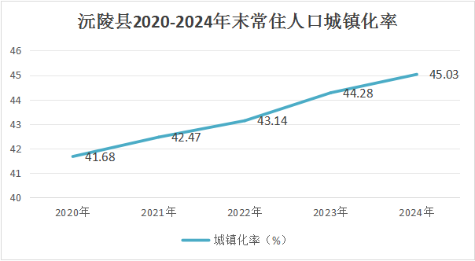
全年新增城镇就业人员4095人，其中失业人员再就业1823人，就业困难援助对象再就业628人。为2769名登记失业人员开展311就业服务约3.23万次，完成政府补贴性职业技能培训1338人。
二、农业
全县完成农林牧渔业总产值62.24亿元，同比增长3.9%。其中，农业产值为34.12亿元，同比增长4.7%；林业产值为6.22亿元，同比增长8.6%；牧业产值为16.49亿元，同比下降1.6%；渔业产值为4.56亿元，同比增长7.1%；农林牧渔专业及辅助性活动产值为1.09亿元，同比增长8.5%。实现农林牧渔业增加值35.14亿元，同比增长2.7%。全年粮食播种面积66.3万亩。全年粮食产量25.62万吨，其中夏粮播种面积0.92万亩，产量0.17万吨；秋粮播种面积65.38万亩，产量25.45万吨。全年生猪出栏25.44万头，猪肉产量1.93万吨；牛出栏2.39万头，牛肉产量0.29万吨；羊出栏18.16万只，羊肉产量0.3万吨；家禽出笼228.54万羽，禽肉产量0.36万吨，禽蛋产量0.5万吨。
全县现有市级以上龙头企业40家，其中省级龙头企业9家；农民专业合作社有1213家，其中国家级示范社4家，省级示范社23家，市级示范社36家；家庭农场有123家，其中省级示范场19家，市级示范场36家。全县有高标准农田1147公顷。全县农作物耕种收综合机械化率57%，农业产业信息化率61%，畜禽粪污综合利用率87.8%，农膜回收率86.5%，秸秆综合利用率90.8%。全县高档优质稻面积2万亩，带动发展中高档优质稻30万亩以上，发展特色旱杂粮油22万亩以上，创建5个千亩优质稻示范片。全县现有“绿色有机地理标志”农产品28个，其中有绿色食品生产企业16家产品20个，有机食品生产企业5家产品5个，地理标志产品3个。 获批省级美丽乡村示范村（和美乡村）12个。
三、工业和建筑业
全县完成工业增加值67.86亿元，同比增长6.1%，占全县地区生产总值31%。其中制造业增加值50.27亿元，同比增长9%，占全县地区生产总值23%。规模以上工业增加值同比增长14.1%。

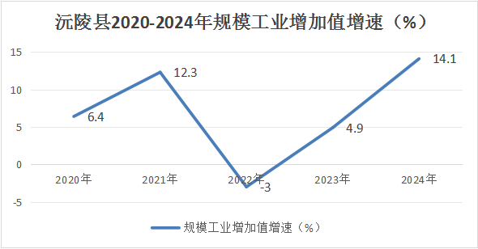

表1：2024年规模工业主要工业品产量
主要工业品 | 单位 | 产量 | 增长（%）
黄金 | 千克 | 35834 | -22.6
锌金属含量 | 吨 | 1800 | 4
电子元件 | 亿只 | 19.37 | -80.3
锑品 | 万吨 | 1.28 | 4.9
锌 | 万吨 | 1.9 | -31.9
水泥 | 万吨 | 4.91 | -1.4
发电量 | 亿千瓦时 | 81.3 | 29.5
全县建筑业增加值15.6亿元，同比增长15.1%。

四、固定资产投资和房地产
全年固定资产投资（不含农户）总额同比增长16.2%。其中，产业投资同比增长22%，占投资比重22.7%；工业技改投资同比增长32%，占投资比重32%；高新技术投资同比增长102.2%，占投资比重18.8%。民间投资同比增长17.2%，占投资比重70.9%。全年房地产投资11.26亿元，同比下降5.8%，占投资比重为8.06%。

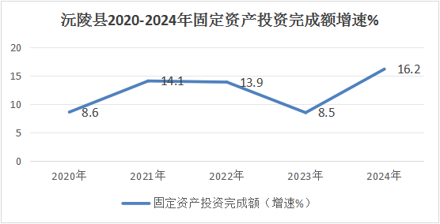

五、服务业
全县完成批发和零售业增加值12.06亿元，同比增长8.7%；交通运输、仓储和邮政业增加值5.97亿元，同比增长4.5%；住宿和餐饮业增加值6.94亿元，同比增长7.7%；金融业增加值8.62亿元，同比增长1.5%；房地产业增加值13.09亿元，同比增长0.8%。全年规模以上服务业企业营业收入比上年增长19.8%。
全县年末拥有移动电话用户46.04万户，国际互联网宽带用户22.13万户，网络电视用户21.76万户。全县有线电视用户2.51万户。
全县旅游共接待609.51万人次，同比增长11.04%；实现旅游收入57.37亿元，同比增长13.11%。全县景区9家，4A有2家，3A7家。
六、国内贸易和物价
全县完成社会消费品零售总额61.86亿元^{[4]}，同比增长5.4%。全年居民消费价格指数（CPI）为100.2%；服务项目价格指数为100.2%。
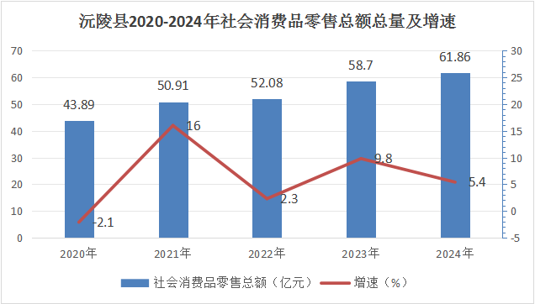
全年限额以上单位商品零售额中，粮油、食品类零售额比上年增长25.6%，饮料类下降23.8%，烟酒类增长25.1%，服装、鞋帽、针纺织品类增长5.3%，化妆品类增长54.1%，日用品类下降19%，家用电器和音像器材类增长21%，中西药品类增长19.3%，家具类增长22.7%，石油及制品类增长2.8%，汽车类下降17.7%，建筑及装潢材料类下降3.8%。按零售业态分，限额以上零售业单位中，超市增长40.9%，专业店增长13.7%，品牌专卖店下降3.8%。
七、对外经济
全县共完成外贸进出口11.17亿元。全县共新签约招商引资项目30个，合同资金106.96亿元，其中合同资金10亿元以上（含）项目5个，合同资金2亿元以上10亿元以下项目14个；新引进“三类500强”企业项目3个。完成省外境内到位资金72.64亿元；完成湘商回归新注册企业13家，湘商回归投资企业到位资金31.85亿元；外资实际到位资金515万美元。
八、财政和金融
全县实现公共财政收入18.62亿元，同比下降1.02%；实现地方一般公共预算收入14.28亿元，同比增长1.2%，其中，地方税收收入9.11亿元，同比下降10.1%，税占比63.8%。全年累计公共财政预算支出47.47亿元，同比下降15.6%。
年末全县全部金融机构本外币各项存款余额为307.4亿元，同比增长9.9%。全部金融机构本外币各项贷款余额197.3亿元，同比增长11.7%。
全县保费收入50112.22万元，同比增长0.66%。支付各类赔款及给付25910.7万元，同比增长12.03%。
九、教育和科技
全县拥有公、民办中小学校（含幼儿园、特殊学校、职中、进修学校）152所，其中完中2所，独立高中3所，职中4所，初中44所，完小16所，幼儿园81所，进修学校1所，特殊教育学校1所。另外有教学点56个，已办证民办培训机构81家。全县有在职教职工6462人，其中专任教师5727人。有在校幼儿1.1万人，在校小学生3.43万人，在校初中生1.86万人，在校普通高中生1.03万人，在校中职生0.41万人，在校特殊学校生263人（其中特殊教育学校在校79人，其他学校随班就读184人）。
全县高考考生3044人，本科上线1725人，本科上线率56.6%。沅陵一中本科上线率达90%，985、211高校共录取162人，其中2人分别被北京大学、清华大学录取。全县初中学考700分以上考生有762人，占比全市第1。
全年新建荷花池小学分校、凤凰山幼儿园、太安幼儿园。改扩建沅陵二中、沅陵三中和太常九校。引资创办民办天宁高级中学。增加幼儿园学位690个、小学学位800个、初中学位135个、高中学位300个。完成8所乡镇学校的教学楼和生活用房建设、优化提质改造乡村学校11所。引进3家校车公司，实现农村专用校车服务全覆盖。发放各类助学资金3344余万元，资助学生约4.7万人次。
全年实施各类科技计划项目10项，下达资金371.5万元;认定国家高新技术企业12家，同比增长13.5%，全县有效期内国家高新技术企业总量达42家；完成科技型中小企业评价入库218家，同比增长率14.7%，科技型企业共获批3113.8万元知识信用价值贷款。完成技术合同成交额30.8亿元，同比增长率50.98%。全县现有有省级工程技术研究中心2家、省级企业技术中心3家、市级工程技术中心19家、2家市级专家工作站、湖南农大科技小院3家、国家农家科技小院1家。
十、文化、卫生和体育
全县共有文化馆1个，公共图书馆1个，博物馆1个，国家级文物保护单位 4处，省级文物保护单位14处，市级文物保护单位1处，县级文物保护单位17处。有国家级非遗保护项目2个，省级6个，市级12个，县级15个；国家级传承人1名，省级传承人5名，市级传承人14人，县级传承人112人。
全县经常参加体育锻炼人数37万人，全年开展全民健身项目30项次。全县有体育场地1488个，其中运动场（体育场、小运动场、田径场）56个，游泳池（游泳跳水场馆）9个，各种训练房（综合房及专项训练房）20个。创建村级体育活动场所12个。新建农民体育健身工程的行政村10个。全年成功举办“福地怀化 五溪入沅”传统龙舟赛，“中华书山杯”职工气排球、篮球赛、湖南省第五届社区运动会等体育比赛。
全县有医疗卫生机构666个，其中县直医疗卫生单位17个，乡镇卫生院（含分院）45个，公共卫生管理所21个，村卫生室488个。全县现有执业医师816人，执业助理医师1087人，注册护士2207人。全县共有病床位4429张。全年完成孕产妇免费产前筛查2179人，新生儿先天性心脏病免费筛查2384人。“两癌”免费筛查8024人。
全年甲类法定报告传染病发病人数0例；乙类法定报告传染病发病人数1575例，死亡7例；丙类法定报告传染病发病人数3286例，死亡0例。
十一、居民收入消费和社会保障
全县城乡居民人均可支配收入为22452元，同比增长6.4%。其中，城镇居民人均可支配收入33053元，同比增长5.4%；农村居民人均可支配收入16213元，同比增长6.6%。
全县城乡居民人均消费支出为17235元，同比增长5.8%。其中，城镇居民人均消费支出为23287元，同比增长6.2%；农村居民人均消费支出为13672元，同比增长4.6%。

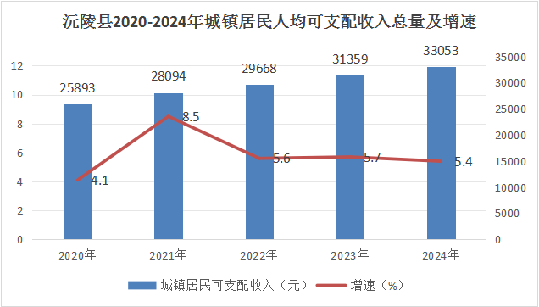

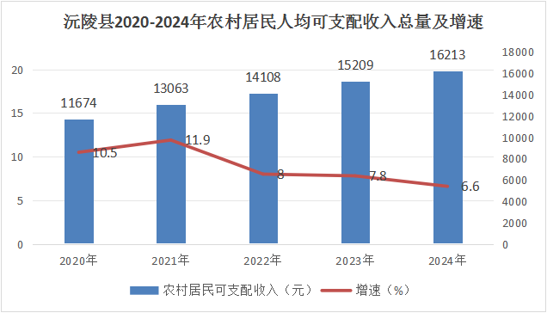
全县城市居民得到政府最低生活保障3.3万人次，发放最低城市生活保障资金1771.6万元；农村居民得到政府最低生活保障23.87万人次，发放最低农村生活保障资金7417.48万元。
全县城乡居民基本养老保险登记参保人数39.74万人。其中，机关事业单位养老保险参保1.25万人、企业职工养老保险参保3.4万人、城乡居民养老保险35.09万人。退休人数14.39万人，其中，机关事业单位养老保险0.91万人、企业职工养老保险1.68万人、城乡居民养老保险11.8万人。全县基本医疗保险参保缴费总人数为48.7万人，其中城镇职工参保缴费人数3.97万人，城乡居民参保缴费人数44.73万人，全县基本医疗保险常住人口参保率96.8％。全县工伤保险参保人数3.56万人。全县失业保险参保人数2.13万人，全年领取失业保险金1491人次。
十二、资源、环境和安全生产
全县国家级自然保护区1个，面积1.3万公顷；国家级森林公园1个，面积1.37万公顷；国家级湿地公园1个，面积1.5万公顷；省级风景名胜区1个，面积0.9万公顷。全县有齐眉界、仙门、蒙福3个国有林场。全年实现义务植树149.6万株。全年共新造1.1万亩，低改0.6万亩的油茶种植任务，全县油茶总面积17.2万亩。全年新开发种植中药材面积约4万亩，全县中药材总面积达20余万亩。年末林地面积730万亩，国家和省级生态公益林面积216.93万亩，天然商品林254.14万亩，森林活立木蓄积量0.31亿立方米、森林覆盖率76.2%。 林地面积、活立木蓄积量均排全省首位，是全国绿化模范县、国家生态文明建设示范区、全省林业碳汇试点县，有着“三湘林业第一县”的美誉。
全县环境空气优良天数为356天，其中优233天，良123天，优良率为97.3%。空气质量指标中PM2.5年平均浓度为29μg/m³，PM10年平均浓度为37μg/m³。地表水监测结果统计，全县7个常规地表水考核断面水质达标率均为100%，水质均能达到Ⅱ类水质。
城市区域环境噪声：昼间等效声级范围45.0-73.6dB (A)，平均等效声级54.6dB(A)，城区声环境质量等级为“二级”，质量评价为“较好”；城市道路交通噪声：昼间等效声级范围51.8-73.9dB(A)，平均等效声级64.7dB(A)，质量等级为“一级”，质量评价为“好”。
全县社会用电量96780万千瓦时，同比增长5.6%。其中，工业用电量36171万千瓦时，同比增长5.5%。
全县全年共发生生产安全事故4起，死亡4人，受伤0人，亿元GDP生产安全事故死亡人数0.018人。
注：
1、本公报中数据均为初步统计数。部分数据因四舍五入的原因，存在与分项合计不等情况。
2、地区生产总值、各产业增加值绝对数按现价计算，增长速度按不变价格计算。根据我国国民经济核算制度和第五次全国经济普查结果，对地区生产总值（GDP）及相关产业的核算数据进行了修订，2023年沅陵县地区生产总值为207.08亿元。
3、年末常住人口数据根据第七次人口普查结果进行推算。
4、公报中2024年社会消费品零售总额为第五次全国经济普查修订数。根据第五次全国经济普查结果，2023年社会消费品零售总额修订为58.7亿元。
5、节能降耗数据以省统计局公布数为准，本次公报不予公布。
6、非统计直接口径的数据由相关部门提供。

